**PHÒNG GIÁO DỤC HUYỆN KRÔNG BÚK- NHÓM 2**

**ĐỀ MINH HỌA TUYỂN SINH LỚP 10**

**Bài 1. (2,0 điểm)**

1) Giải bất phương trình: .

2) Tính giá trị của biểu thức: .

3) Cho hàm số y=f(x)=2x2. Tính f(3); f(-2).

4) Giải hệ phương trình:

**Bài 2. (3,0 điểm)**

1) Cho phương trình (ẩn x): x2 +2x + a = 0.

1. Giải phương trình khi a = 1.

b) Biết rằng khi a=-4 phương trình có hai nghiệm x1; x2 . Tính giá trị của biểu thức M= x12 + x22

2) Cho biểu thức: (a > 0)

a) Rút gọn A.

b) Tính giá trị của biểu thức A khi a = 9.

3) Một mảnh vườn hình chữ nhật có diện tích bằng 280m2, biết chiều rộng của mảnh đất nhỏ hơn chiều dài 6m. Tính chiều dài và chiều rộng của mảnh đất.

**Bài 3. (1,5 điểm)**

1) Biểu đồ sau đây biểu diễn dữ liệu về các hoạt động trong giờ ra chơi của học sinh lớp 9A1 ở trường THCS B:

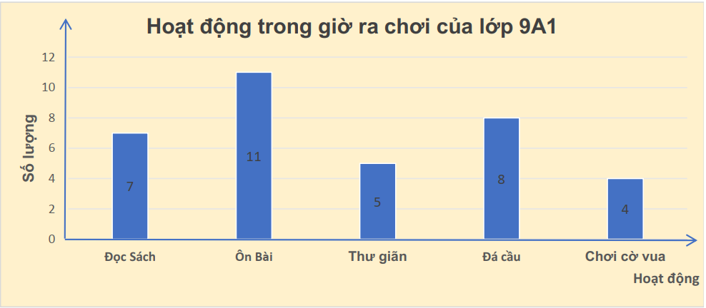

Lớp 9A1 có bao nhiêu học sinh và cho biết hoạt động nào được học sinh của lớp yêu thích

nhất?

2) Một hộp có 10 chiếc thẻ cùng loại, mỗi thẻ được ghi một số tự nhiên từ 1 đến 10 sao cho hai thẻ khác nhau ghi hai số khác nhau. Rút ngẫu nhiên một thẻ trong hộp.

a) Xác định không gian mẫu của phép thử.

b) Tính xác suất của biến cố A: “Số xuất hiện trên thẻ được chia hết cho 3”.

**Bài 4. (3,0 điểm)**

1) Vào thời điểm các tia nắng mặt trời tạo với mặt đất một góc 600, bóng của một cái tháp trên mặt đất dài 60m (hình vẽ bên).

Tính chiều cao của tháp (kết quả làm tròn đến chữ số thập phân thứ hai).

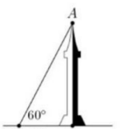

B

C

2) Cho ABC nhọn nội tiếp đường tròn (O;R) có AB < AC, kẻ đường kính AK. Kẻ AD vuông góc với BC tại D, BE vuông góc với AK tại E, CF vuông góc với AK tại F.

a) Chứng minh tứ giác ADFC nội tiếp được đường tròn.

b) Chứng minh AB.AC = AD.2R

c) Chứng minh DF // BK3)

3) Có hai lọ thủy tinh hình trụ, lọ thứ nhất phía bên trong có đường kính đáy 30cm, chiều cao 20cm đựng đầy nước; lọ thứ hai bên trong có đường kính đáy là 40cm và chiều cao là 12cm. Hỏi nếu đổ hết nước từ lọ thứ nhất sang lọ thứ hai nước có bị tràn ra ngoài hay không? Vì sao?

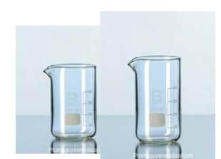

**Bài 5. (0,5 điểm)** Từ một sợi dây thép dài 16 dm, người ta uốn thành một hình chữ nhật. Trong các hình chữ nhật có thể uốn được thành thì hình nào có diện tích lớn nhất?

---Hết---

**ĐÁP ÁN, BIỂU ĐIỂM**

|  |  |  |
| --- | --- | --- |
| **BÀI** | **ĐÁP ÁN** | ĐIỂM |
| 1 | 1) Giải bất phương trình: $x+5>8$. | **0,5** |
| Ta có : x + 5 > 8  x > 8 - 5  Vậy x > 3 | 0,25  0,25 |
| 2) Tính giá trị của biểu thức: $\sqrt{64}+\sqrt{81}-\sqrt{25}$.. | **0,5** |
| Ta có: $\sqrt{64}+\sqrt{81}-\sqrt{25}$ = 8 + 9 – 5 = 12 | 0,5 |
| 3) Cho hàm số y=f(x)=2x2. Tính f(3); f(-2). | **0,5** |
| Ta có:  f(3) = 2.32 = 18 | 0,25 |
| f(-2) = 2.(-2)2 = 8 | 0,25 |
| 4) Giải hệ phương trình: $\left\{\begin{aligned}3x+y=5 (1) \\ x+y=1 (2)\end{aligned}\right.$ | **0,5** |
| Từ phương trình  và (2) ta có: 2x = 4 suy ra x = 2  thay x = 2 vào phương trình  ta được phương trình 2 + y = 1 tìm được y = -1 | 0,25 |
| Vậy hệ phương trình có nghiệm duy nhất là (2;-1) | 0,25 |
| 2 | 1) Cho phương trình: x2 + 2x + a = 0.  a) Giải phương trình khi a = 1.  b) Biết rằng khi a=-4 phương trình có hai nghiệm x1; x2 . Tính giá trị của biểu thức M= x12 + x22 | **1,0** |
| 1. Với a = 1 ta có phương trình x2 + 2x +1 = 0   (x + 1)2 = 0  x = - 1 | 0,25  0,25 |
| b) Với a=-4, áp dụng định lí Vi-et ta có:  M = x12 + x22 = (x1 + x2)2 ‑ 2x1 .x2 = (-2)2-2.(-4) =12 | 0,25  0,25 |
| 2) Cho biểu thức: $A=5\sqrt{a}+2\sqrt{\frac{a}{4}}-\sqrt{25a}$ (a > 0)  a) Rút gọn A.  b) Tính giá trị của biểu thức A khi a = 9. | **1,0** |
| a) Rút gọn biểu thức: $A=5\sqrt{a}+2\sqrt{\frac{a}{4}}-\sqrt{25a}$ | 0,5 |
| Ta có: $A=5\sqrt{a}+2\sqrt{\frac{a}{4}}-\sqrt{25a}=5\sqrt{a}+2.\frac{\sqrt{a}}{2}-5\sqrt{a}$ | 0,25 |
| $=5\sqrt{a}+\sqrt{a}-5\sqrt{a}$ = $\sqrt{a}$ | 0,25 |
| b) Tính giá trị của biểu thức A khi a = 9. | 0,5 |
| Ta thấy a = 9 > 0 thỏa mãn điều kiện nên giá trị của biểu thức A tại a = 9 là  A = $\sqrt{9}=3$ | 0,25  0,25 |
| 3) Một mảnh vườn hình chữ nhật có diện tích bằng 280m2, biết chiều rộng của mảnh đất nhỏ hơn chiều dài 6m. Tính chiều dài và chiều rộng của mảnh đất. | **1,0** |
| Gọi x (m) là chiều dài mảnh vườn hình chữ nhật, x > 6. | 0,25 |
| Do chiều rộng nhỏ hơn chiều dài 6m nên chiều rộng là (x – 6) (m) | 0,25 |
| Theo đề bài diện tích mảnh vườn bằng 280m2 nên ta có phương trình:  x(x – 6) = 280 hay x2 – 6x – 280 = 0 | 0,25 |
| Giải ra ta được x1 = 20 (thỏa mãn); x2 = -7 (loại)  Vậy mảnh đất có chiều dài là 20m và chiều rộng là 20 – 6 = 12m | 0,25 |
| 3 | 1) Biểu đồ sau đây biểu diễn dữ liệu về các hoạt động trong giờ ra chơi của học sinh lớp 9A ở trường THCS B:    Lớp 9A có bao nhiêu học sinh và cho biết hoạt động nào được học sinh của lớp yêu thích nhất? | **0,5** |
| Lớp 9A có số học sinh là: 7+11+5+8+4=35 (học sinh)  Hoạt động được học sinh của lớp yêu thích nhất là ôn bài. | 0,5 |
| 2) Một hộp có 10 chiếc thẻ cùng loại, mỗi thẻ được ghi một trong các số 1; 2; 3; 4; 5; 6; 7; 8 ; 9; 10, hai thẻ khác nhau ghi hai số khác nhau. Rút ngẫu nhiên một thẻ trong hộp. Tính xác suất của biến cố A: “Số xuất hiện trên thẻ được chia hết cho 3”. | **1,0** |
| a) Không gian mẫu của phép thử đó là: Ω={1; 2; 3; 4; ....; 10} | 0,5 |
| b) Ta có n(Ω) = 10  Có 3 kết quả thuận lợi của biến cố A là: 3; 6; 9.  Xác suất của biến cố A là P(A) = $\frac{3}{10}$ | 0,5 |
| 4 | 1. Vào thời điểm các tia nắng mặt trời tạo với mặt đất một góc 600, bóng của một cái tháp trên mặt đất dài 60m (hình vẽ bên).  Tính chiều cao của tháp (kết quả làm tròn đến chữ số thập phân thứ hai).    C  B | **0,5** |
| Xét ∆ABC vuông tại B có: $tanC=\frac{AB}{BC}$   Suy ra $AB=BC.tanC=20.\sqrt{3}≈34,64 (m)$ Vậy chiều cao của tháp là 34,64(m) | 0,25  0,25 |
| 2) Cho $∆$ ABC nhọn nội tiếp đường tròn (O;R) có AB < AC, kẻ đường kính AK. Kẻ AD vuông góc với BC tại D, BE vuông góc với AK tại E, CF vuông góc với AK tại F.  a) Chứng minh tứ giác ADFC nội tiếp được đường tròn.  b) Chứng minh AB.AC = AD.2R  c) Chứng minh DF // BK | **2,0** |
| *Vẽ được hình* | **0,25** |
| a) Chứng minh tứ giác ADFC nội tiếp được đường tròn. | **0,75** |
| Gọi I là trung điểm của cạnh AC  Theo giả thiết ta có $$AD⊥BC$$ $$CF⊥AK$$ Khi đó, hai tam giác $∆ADC$ và $∆AFC$ là hai tam giác vuông và DI, FI là các trung tuyến .  Suy ra ID = IA = IC, IF = IA = IC hay ID = IA = IC = IF.  Vậy minh tứ giác ADFC nội tiếp đường tròn tâm I. | 0.25  0.25  0.25 |
| b) Chứng minh AB.AC = AD.2R | **0.5** |
| Vì AK là đường kính nên $\hat{ACK}$ là góc nội tiếp chắn nửa đường tròn  Suy ra $\hat{ACK}={90}^{0}$ Xét 2 tam giác ∆ABD và ∆AKC có: $$\hat{ADB}=\hat{ACK}={90}^{0}$$ $\hat{ABD}=\hat{AKC}$ (2 góc nội tiếp cùng chắn cung AC của đường tròn (O))  ∆ABD∆AKC (g-g)  Suy ra $\frac{AB}{AK}=\frac{AD}{AC}$ Do đó AB.AC = AD.AK  Hay AB.AC = AD.2R | 0,25  0,25 |
| c) Chứng minh DF // BK | **0,5** |
| Xét đường tròn đường kính AC có $$\hat{KAC}=\hat{FDC}$$ (2 góc nội tiếp cùng chắn cung FC)  Xét đường tròn (O) có $\hat{KAC}=\hat{KBC}$ (2 góc nội tiếp cùng chắn cung KC)  Suy ra $\hat{KBC}=\hat{FDC}$ Mà hai góc này ở vị trí so le trong nên DF // BK. | 0,25  0.25 |
| 3) Có hai lọ thủy tinh hình trụ, lọ thứ nhất phía bên trong có đường kính đáy 30cm, chiều cao 20cm đựng đầy nước; lọ thứ hai bên trong có đường kính đáy là 40cm và chiều cao là 12cm. Hỏi nếu đổ hết nước từ lọ thứ nhất sang lọ thứ hai nước có bị tràn ra ngoài hay không? Vì sao? | **0.5** |
| Thể tích của lọ thủy tỉnh thứ nhất và thứ hai là  V1 = S1.h1 = 14 130 cm3  V2 = S2.h2 = 15 072 cm3  Suy ra V1 < V2  Vậy nếu đổ hết nước từ lọ thứ nhất sang lọ thứ hai nước thì nước không bị tràn ra ngoài | 0,25  0,25 |
| 5 | Từ một sợi dây thép dài 16 *dm*, người ta uốn thành một hình chữ nhật. Trong các hình chữ nhật có thể uốn được thành hình nào có diện tích lớn nhất? | **0,5** |
| Gọi hình chữ nhật ABCD như hình vẽ  Theo đề bài ta có: 2(AB + BC) =16 (dm)  Nên AB + BC = 8 (dm)  Mà diện tích hình chữ nhật ABCD là: AB.BC (dm2)  (với a,b là các số không âm)  và dấu “=” xảy ra khi a = b. | 0,25 |
| Do đó $AB.BC≤\frac{{\left(AB+BC\right)}^{2}}{4}=\frac{8^{2}}{4}=16$ Dấu “=” xảy ra khi AB = BC nên suy ra ABCD là hình vuông.  Vậy dây thép uốn thành hình vuông sẽ có diện tích lớn nhất với cạnh hình vuông là 4dm. | 0,25 |